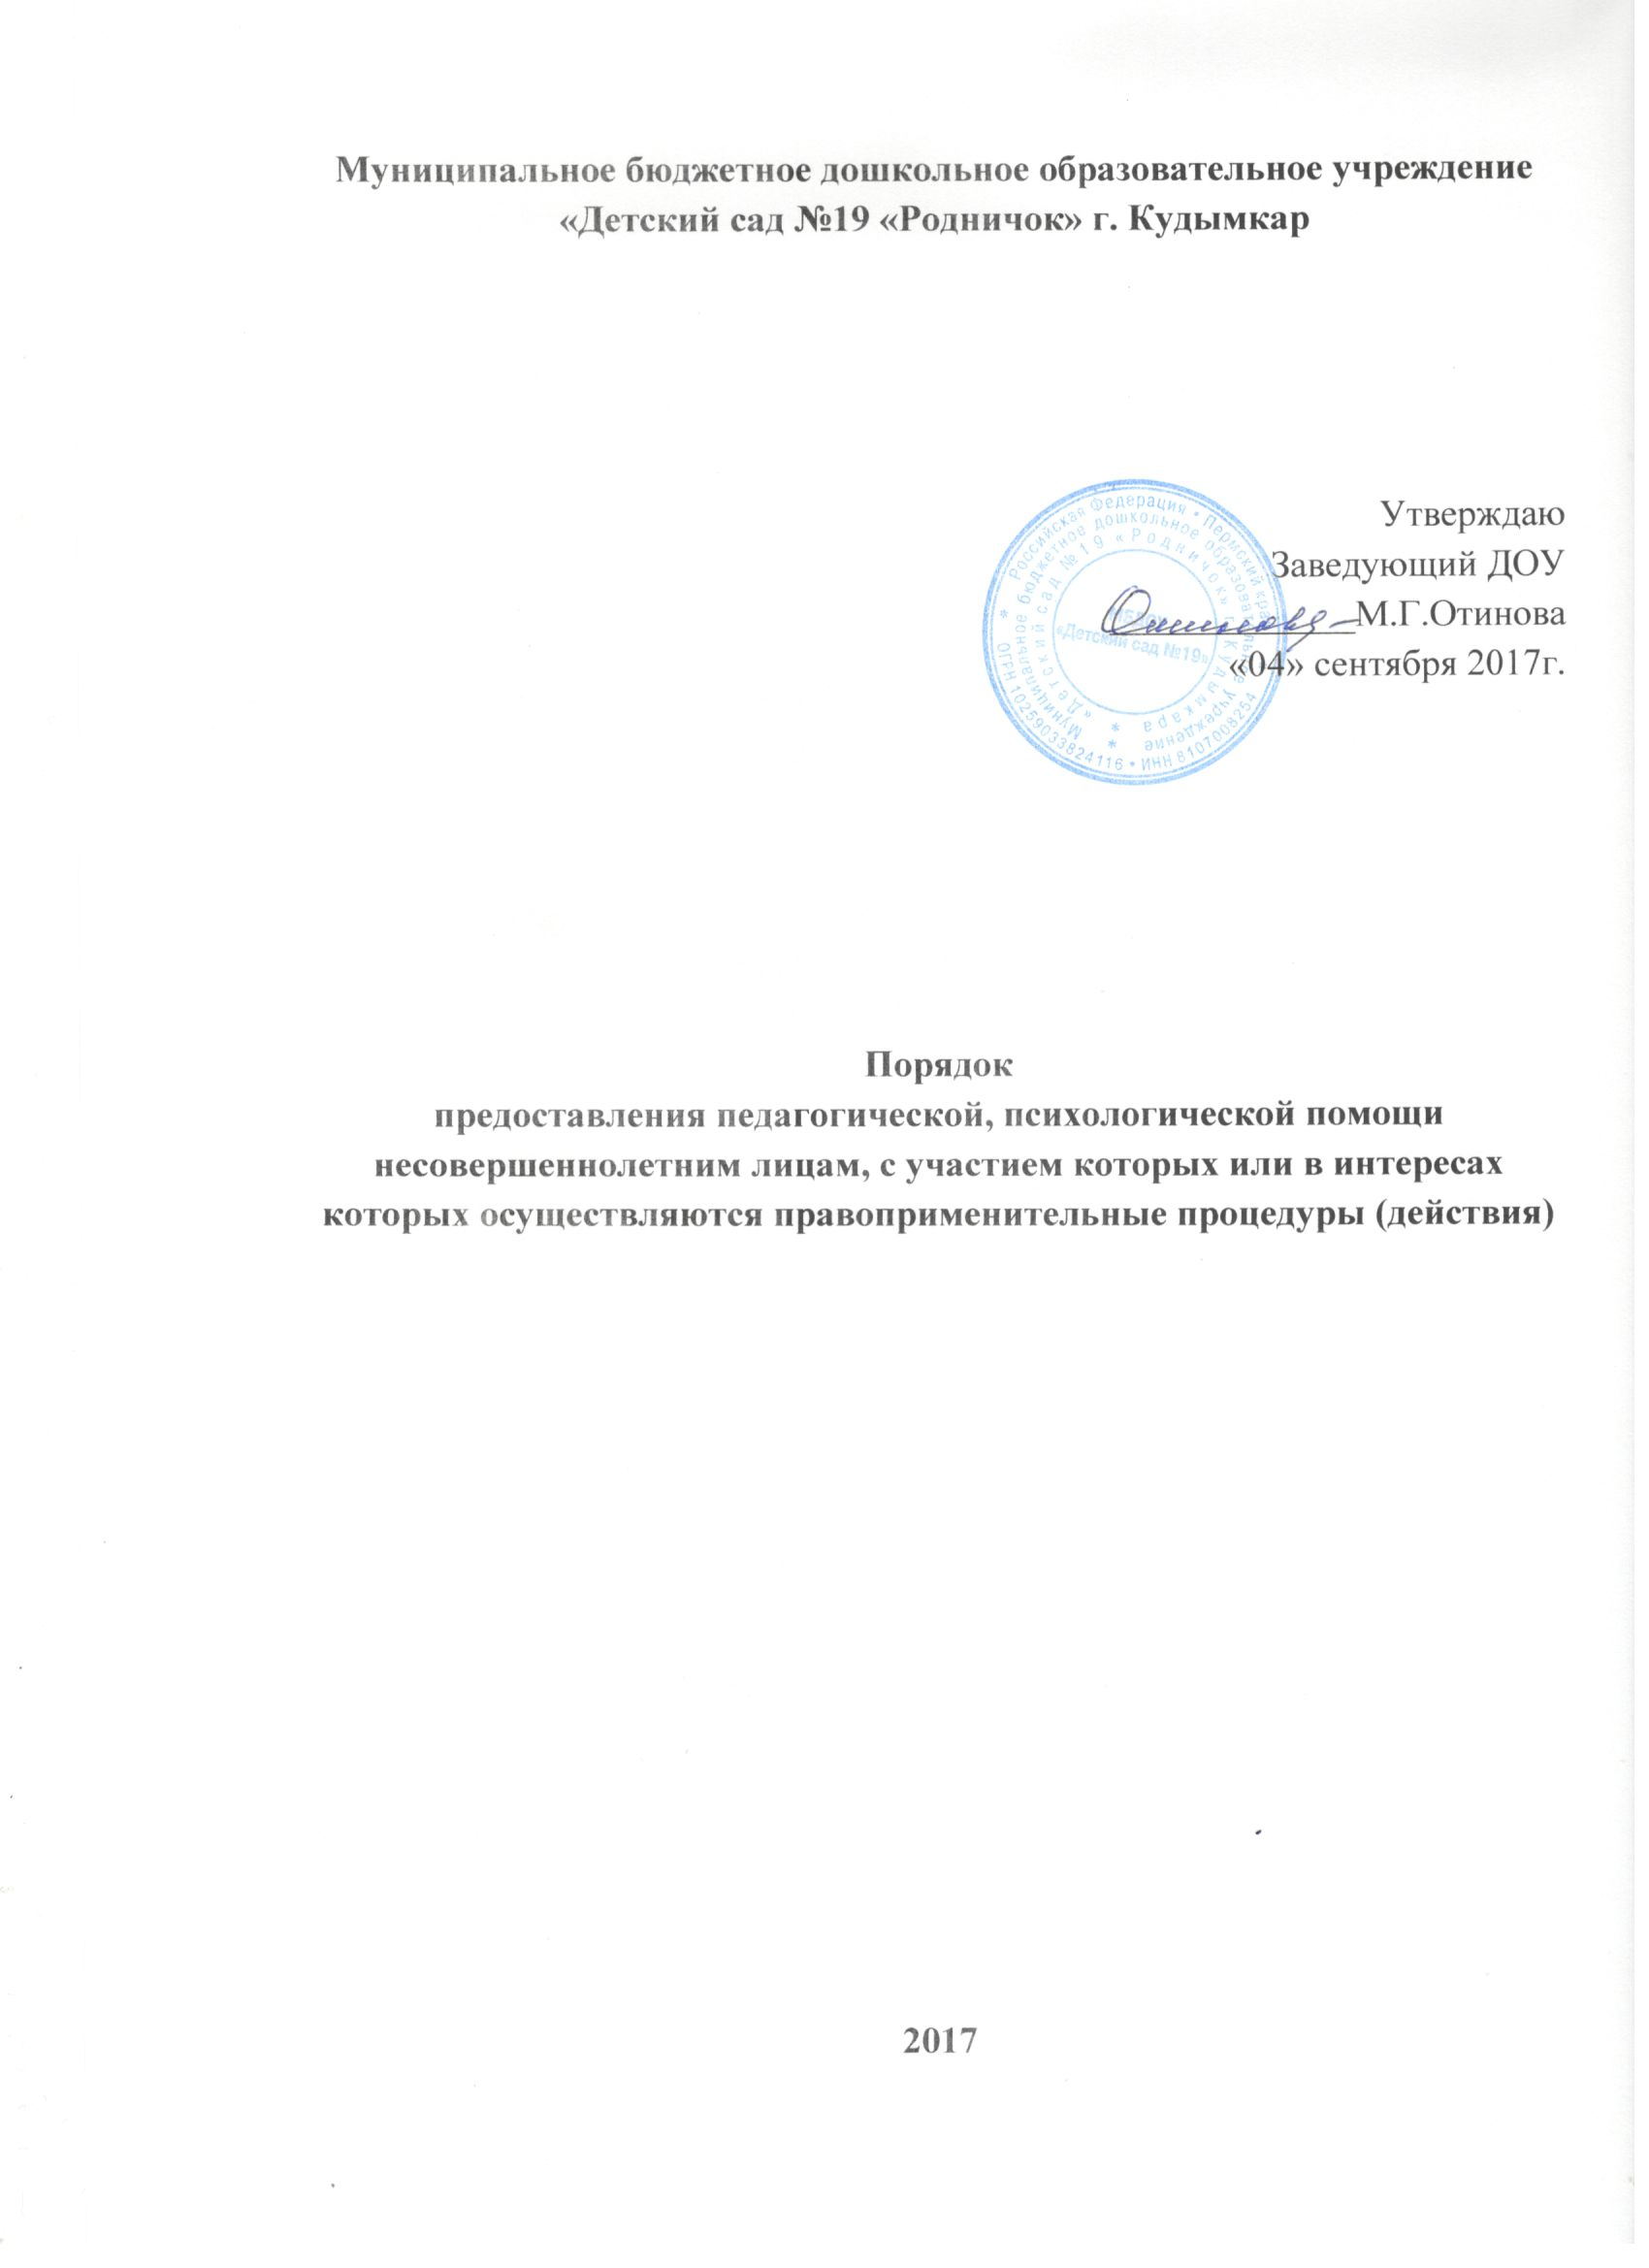

1. Общие положения
1.1. Настоящий Порядок разработан в соответствии с ФЗ от 29.12.12 г. N 273-ФЗ «Об образовании Российской Федерации», законом от 10 мая 2017 года № 91-ПК «О профилактике безнадзорности и правонарушений несовершеннолетних в Пермском крае» и определяет Порядок предоставления педагогической, психологической помощи несовершеннолетним, с участием которых или в интересах которых в муниципальном бюджетном дошкольном образовательном учреждении «Детский сад № 19 «Родничок» осуществляются правоприменительные процедуры (действия). Указанные виды помощи оказываются в целях преодоления детьми ситуации, вызванной обстоятельствами, в связи с которыми с ними проводились (проводятся) правоприменительные процедуры (действия).
1.2. Под правоприменительными процедурами (действиями) понимается совокупность последовательно осуществляемых юридически значимых действий с участием детей либо в их интересах, требующих документального оформления и реализуемых управополномоченными на то государственными органами, органами местного самоуправления и (или) их должностными лицами, а также подведомственными названным органом организациями (учреждениями).
1.3. Педагогическая, психологическая помощь несовершеннолетним при проведении правоприменительных процедур осуществляется педагогическими работниками, назначенными заведующей. Приказом заведующей ДОУ назначается лицо, ответственное за приём обращений, уведомление заявителя о предпринятых действиях и информирование субъектов системы профилактики безнадзорности и правонарушений о правоприменительных процедурах (действиях), совершенных в отношении или в интересах несовершеннолетнего.
1.4. Педагогическая, психологическая помощь предоставляется педагогическими работниками МБДОУ «Детский сад № 19 «Родничок» в целях защиты детей с участием которых или в интересах которых осуществляются правоприменительные процедуры (действия).
1.5. Педагогическая, психологическая помощь несовершеннолетним при осуществлении правоприменительных процедур оказывается на основе принципов:
– законности;
– уважения и соблюдения прав, законных интересов и свобод личности;
– добровольности получения психолого-педагогической помощи;
– конфиденциальности.

2. Порядок оказания педагогической, психологической помощи
2.1. Педагогическая, психологическая помощь детям, с участием которых или в интересах которых осуществляются правоприменительные процедуры (действия), предоставляется на основании устного или письменного обращения (сообщения, информации, в т.ч. в электронной форме) в МБДОУ «Детский сад № 19 «Родничок» от:
– ребенка и (или) его родителя (законного представителя);
– должностного лица, осуществляющего правоприменительную процедуру (действие) с участием или в интересах ребенка;
– должностных лиц органов государственной системы профилактики безнадзорности и правонарушений несовершеннолетних.
2.2. Педагогическая, психологическая помощь детям, с участием которых или в интересах которых осуществляются правоприменительные процедуры (действия), предоставляется на основании письменного согласия родителя (законного представителя) (приложение №1).
2.3. Ответственное лицо в МБДОУ «Детский сад № 19 «Родничок»:
– принимает сообщения, обращения и (или) информацию о необходимости предоставления помощи детям, с участием или в отношении которых проводится правоприменительная процедура (действие);
– уведомляет должностных лиц, осуществляющих правоприменительную процедуру (действие), о предпринятых действиях.
2.4. Педагогическая, психологическая помощь детям предоставляется педагогическими работниками МБДОУ «Детский сад № 19 «Родничок». Оказание помощи может проводиться одним или несколькими педагогами одновременно.
2.5. Виды педагогической, психологической помощи несовершеннолетним и их родителям (законным представителям), с участием которых или в интересах которых осуществляются правоприменительные процедуры (действия):
– наблюдение за психоэмоциональным состоянием несовершеннолетних;
– диагностика с целью психолого-педагогического изучения ребенка, определения индивидуальных особенностей развития, а также выявление причин и механизмов нарушений в развитии, социальной адаптации, разработка рекомендаций по дальнейшему развитию и воспитанию ребенка;
– осуществление мероприятий, направленных на нормализацию психоэмоционального состояния несовершеннолетних и содействие в разрешении психологических проблем;
– психологическое консультирование и просвещение родителей (законных представителей) с целью информирования об основных направлениях воспитательных воздействий, преодолении кризисных ситуаций.

3. Требования к информации, полученной педагогическими работниками, оказывающими педагогическую, психологическую помощь
3.1. Сведения, полученные педагогами, оказывающими педагогическую и психологическую помощь, представляют собой конфиденциальную информацию.
3.2. Конфиденциальность может быть нарушена в следующих ситуациях:
– если ребенок сообщит о намерении нанести серьезный вред себе или другим лицам;
- если ребенок сообщит о жестоком обращении с ним или другими лицами;
- если материалы работы будут затребованы правоохранительными органами.
3.3. Информация о порядке предоставления педагогической, психологической помощи несовершеннолетним, с участием которых или в интересах которых осуществляются правоприменительные процедуры (действия) размещается на сайте МБДОУ «Детский сад № 19 «Родничок».

4. Сроки предоставления помощи детям, с участием которых или в интересах которых осуществляются правоприменительные процедуры (действия).
Педагогическая, психологическая помощь детям, с участием которых или в интересах которых осуществляются правоприменительные процедуры (действия), предоставляется педагогическими работниками МБДОУ «Детский сад № 19 «Родничок» непосредственно в день проведения правоприменительной процедуры (действия) и при необходимости до или после ее проведения.

Приложение №1
Согласие родителей (законных представителей)
на психологическое сопровождение ребенка

В соответствии с Законом «Об образовании в Российской Федерации» №273-ФЗ от 29.12.2012 г. и ФГОС ДО, педагогическая работа в МБДОУ Детский сад №19 «Родничок» по формированию физических, интеллектуальных и личностных качеств детей осуществляется с обязательным психологическим сопровождением.

Психологическое сопровождение в МБДОУ Детский сад №19 «Родничок»осуществляет педагог-психолог Надымова Светлана Васильевна.

Психологическое сопровождение ребенка включает в себя:
- наблюдение в период адаптации к ДОУ
- психологическая диагностика развития ребенка
- посещение ребенком коррекционных и/или развивающих занятий, индивидуальных и/или подгрупповых (при необходимости)
- консультирование родителей (по запросу)
- психологическое просвещение (стендовая информация, род.собрания и т.д.)
- диагностика психологической готовности к обучению в школе
Педагог-психолог:
– предоставляет информацию о результатах психологического обследования ребенка при личном обращении родителей (законных представителей);
– не разглашает личную информацию, полученную в процессе индивидуальной беседы с ребенком и его родителями (законными представителями);
– разрабатывает рекомендации воспитателям группы для реализации индивидуального подхода;
– проводит с ребенком развивающие / коррекционные занятия (после консультации с родителями).

Конфиденциальность может быть нарушена в следующих ситуациях:
- если ребенок сообщит о намерении нанести серьезный вред себе или другим лицам;
- если ребенок сообщит о жестоком обращении с ним или другими лицами;
- если материалы работы будут затребованы правоохранительными органами.
О таких ситуациях родитель (законный представитель) будет информирован.

Родители (законные представители) ребенка имеют право:
- обратиться на консультацию к психологу ДОУ по интересующим вопросам;
- отказаться от психологического сопровождения ребенка (или отдельных форм работы);
- аннулировать подписанное ранее Согласие / Отказ / Отказ от отдельных форм психологического сопровождения, обратившись лично к психологу или заведующей ДОУ, и оформив новый документ на психологическое сопровождение.

Я _______________________________________________________________________________ ,
Ф.И.О. родителя (законного представителя)
являясь родителем (законным представителем)
______________________________________________________________________
Фамилия Имя ребенка, год рождения

Согласен (согласна) на психологическое сопровождение моего ребенка
Отказываюсь от психологического сопровождения
Отказ от отдельных форм работы (нужное подчеркнуть выше)

Настоящее Согласие (отказ) дано мною «_____»___________________20____г.
и действует на время пребывания моего ребенка в МБДОУ Детский сад №19 «Родничок».

Подпись родителя (законного представителя) ____________________________

